### Assignment 5

by. 俞贤皓 21301114

2022.4.2

#### 格式相关

* 文档提供markdown、pdf和word格式
* 文件夹README下 存放 **运行结果截图**
* 其他文件夹存放 **代码**

#### Module 6 Ex.1 运行结果

* 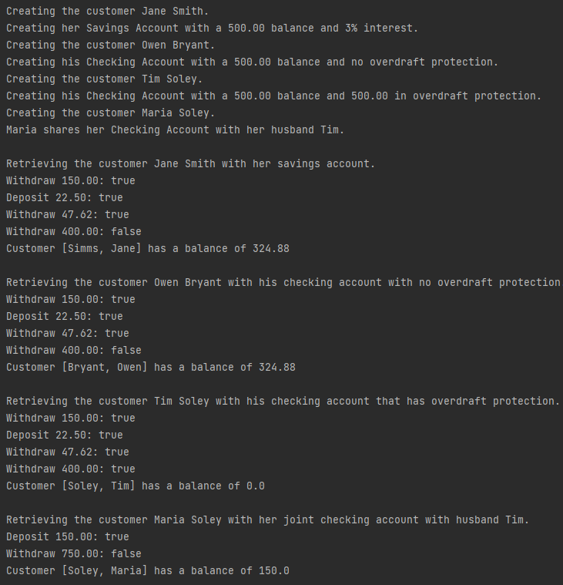

#### Module 6 Ex.2 运行结果

* 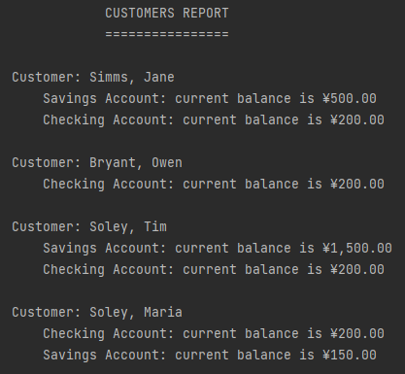

#### Module 6 Ex.1 运行结果

* 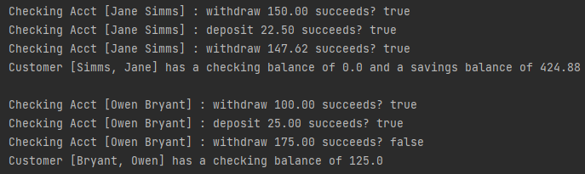

#### The Gourmet Coffee System 运行结果

* 
* 
* 
* 